DEMONS WHIP - TEMPLATE - FONTS
FONT • Volume 1 de 1

Assets neste volume: 22
Origem: TEMPLATE
Gerado em: 2026-08-17T19:05:37+00:00

TEM-000139 • alegreya-400-cyrillic  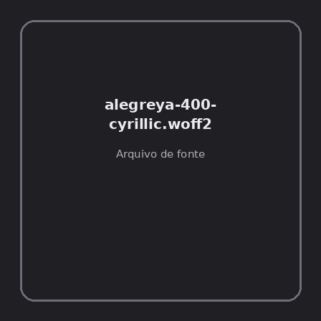  Origem: Template  Pack/Fonte: World of Claudecraft  Categoria: Fonts / Alegreya-400-Cyrillic.Woff2  Arquivo: alegreya-400-cyrillic.woff2  Caminho: public/fonts/alegreya-400-cyrillic.woff2  Formato: WOFF2  Tamanho: 22.58 KB  Status técnico: PARTIAL  Licença: FOUND_NEARBY — LICENSE  Família: N/D  Glifos: N/D  Notas: Fonte catalogada sem preview completo: ImportError: No module named brotli | TEM-000141 • alegreya-400-italic-cyrillic  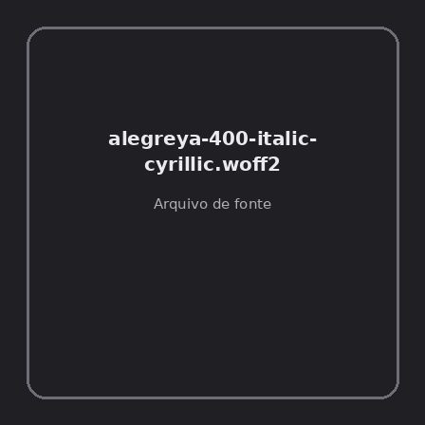  Origem: Template  Pack/Fonte: World of Claudecraft  Categoria: Fonts / Alegreya-400-Italic-Cyrillic.Woff2  Arquivo: alegreya-400-italic-cyrillic.woff2  Caminho: public/fonts/alegreya-400-italic-cyrillic.woff2  Formato: WOFF2  Tamanho: 13.04 KB  Status técnico: PARTIAL  Licença: FOUND_NEARBY — LICENSE  Família: N/D  Glifos: N/D  Notas: Fonte catalogada sem preview completo: ImportError: No module named brotli

TEM-000143 • alegreya-400-italic-latin-ext  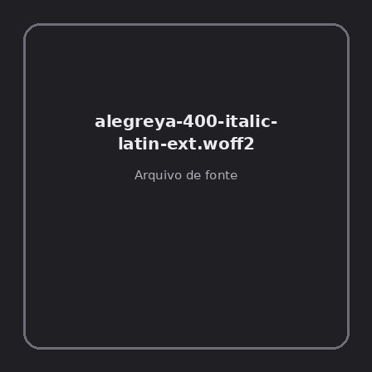  Origem: Template  Pack/Fonte: World of Claudecraft  Categoria: Fonts / Alegreya-400-Italic-Latin-Ext.Woff2  Arquivo: alegreya-400-italic-latin-ext.woff2  Caminho: public/fonts/alegreya-400-italic-latin-ext.woff2  Formato: WOFF2  Tamanho: 20.06 KB  Status técnico: PARTIAL  Licença: FOUND_NEARBY — LICENSE  Família: N/D  Glifos: N/D  Notas: Fonte catalogada sem preview completo: ImportError: No module named brotli | TEM-000131 • alegreya-400-italic-latin  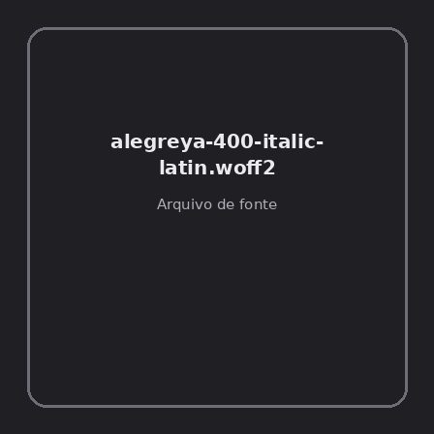  Origem: Template  Pack/Fonte: World of Claudecraft  Categoria: Fonts / Alegreya-400-Italic-Latin.Woff2  Arquivo: alegreya-400-italic-latin.woff2  Caminho: public/fonts/alegreya-400-italic-latin.woff2  Formato: WOFF2  Tamanho: 22.69 KB  Status técnico: PARTIAL  Licença: FOUND_NEARBY — LICENSE  Família: N/D  Glifos: N/D  Notas: Fonte catalogada sem preview completo: ImportError: No module named brotli

TEM-000144 • alegreya-400-italic-vietnamese  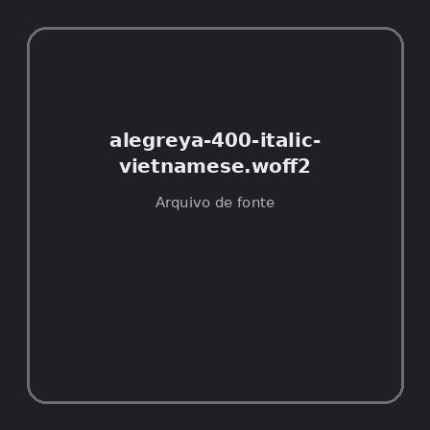  Origem: Template  Pack/Fonte: World of Claudecraft  Categoria: Fonts / Alegreya-400-Italic-Vietnamese.Woff2  Arquivo: alegreya-400-italic-vietnamese.woff2  Caminho: public/fonts/alegreya-400-italic-vietnamese.woff2  Formato: WOFF2  Tamanho: 6.81 KB  Status técnico: PARTIAL  Licença: FOUND_NEARBY — LICENSE  Família: N/D  Glifos: N/D  Notas: Fonte catalogada sem preview completo: ImportError: No module named brotli | TEM-000147 • alegreya-400-latin-ext  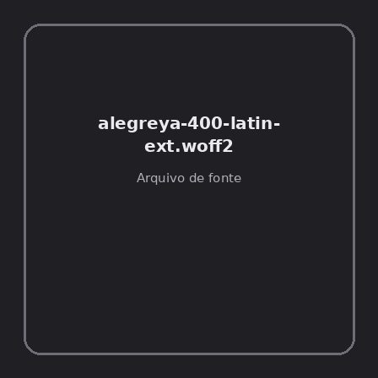  Origem: Template  Pack/Fonte: World of Claudecraft  Categoria: Fonts / Alegreya-400-Latin-Ext.Woff2  Arquivo: alegreya-400-latin-ext.woff2  Caminho: public/fonts/alegreya-400-latin-ext.woff2  Formato: WOFF2  Tamanho: 37.14 KB  Status técnico: PARTIAL  Licença: FOUND_NEARBY — LICENSE  Família: N/D  Glifos: N/D  Notas: Fonte catalogada sem preview completo: ImportError: No module named brotli

TEM-000134 • alegreya-400-latin  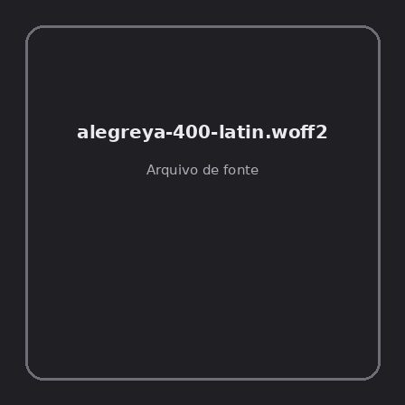  Origem: Template  Pack/Fonte: World of Claudecraft  Categoria: Fonts / Alegreya-400-Latin.Woff2  Arquivo: alegreya-400-latin.woff2  Caminho: public/fonts/alegreya-400-latin.woff2  Formato: WOFF2  Tamanho: 42.40 KB  Status técnico: PARTIAL  Licença: FOUND_NEARBY — LICENSE  Família: N/D  Glifos: N/D  Notas: Fonte catalogada sem preview completo: ImportError: No module named brotli | TEM-000148 • alegreya-400-vietnamese  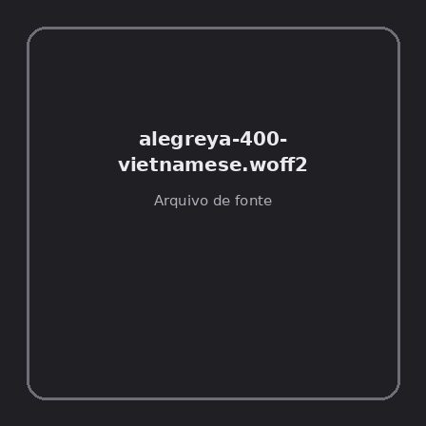  Origem: Template  Pack/Fonte: World of Claudecraft  Categoria: Fonts / Alegreya-400-Vietnamese.Woff2  Arquivo: alegreya-400-vietnamese.woff2  Caminho: public/fonts/alegreya-400-vietnamese.woff2  Formato: WOFF2  Tamanho: 11.69 KB  Status técnico: PARTIAL  Licença: FOUND_NEARBY — LICENSE  Família: N/D  Glifos: N/D  Notas: Fonte catalogada sem preview completo: ImportError: No module named brotli

TEM-000137 • alegreya-sans-400-cyrillic  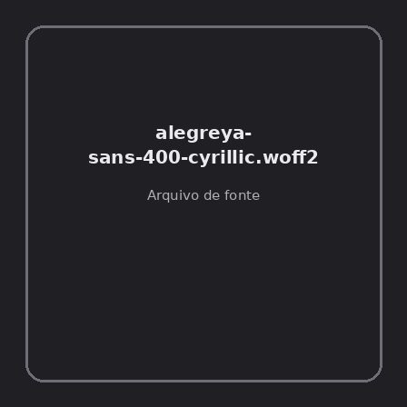  Origem: Template  Pack/Fonte: World of Claudecraft  Categoria: Fonts / Alegreya-Sans-400-Cyrillic.Woff2  Arquivo: alegreya-sans-400-cyrillic.woff2  Caminho: public/fonts/alegreya-sans-400-cyrillic.woff2  Formato: WOFF2  Tamanho: 8.05 KB  Status técnico: PARTIAL  Licença: FOUND_NEARBY — LICENSE  Família: N/D  Glifos: N/D  Notas: Fonte catalogada sem preview completo: ImportError: No module named brotli | TEM-000132 • alegreya-sans-400-latin-ext  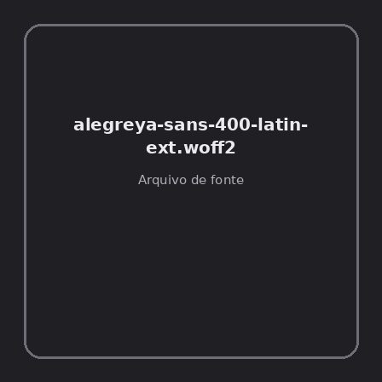  Origem: Template  Pack/Fonte: World of Claudecraft  Categoria: Fonts / Alegreya-Sans-400-Latin-Ext.Woff2  Arquivo: alegreya-sans-400-latin-ext.woff2  Caminho: public/fonts/alegreya-sans-400-latin-ext.woff2  Formato: WOFF2  Tamanho: 15.20 KB  Status técnico: PARTIAL  Licença: FOUND_NEARBY — LICENSE  Família: N/D  Glifos: N/D  Notas: Fonte catalogada sem preview completo: ImportError: No module named brotli

TEM-000140 • alegreya-sans-400-latin  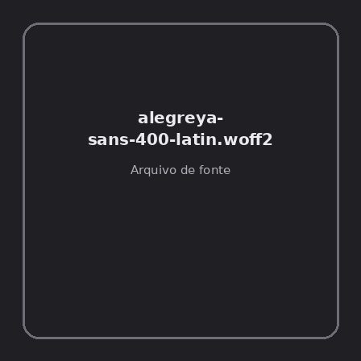  Origem: Template  Pack/Fonte: World of Claudecraft  Categoria: Fonts / Alegreya-Sans-400-Latin.Woff2  Arquivo: alegreya-sans-400-latin.woff2  Caminho: public/fonts/alegreya-sans-400-latin.woff2  Formato: WOFF2  Tamanho: 16.73 KB  Status técnico: PARTIAL  Licença: FOUND_NEARBY — LICENSE  Família: N/D  Glifos: N/D  Notas: Fonte catalogada sem preview completo: ImportError: No module named brotli | TEM-000135 • alegreya-sans-400-vietnamese  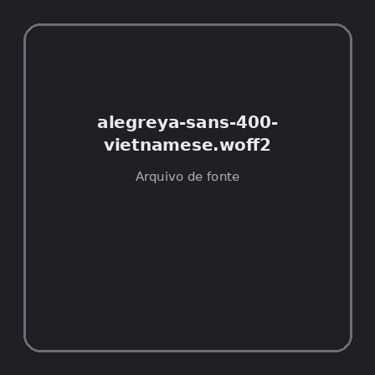  Origem: Template  Pack/Fonte: World of Claudecraft  Categoria: Fonts / Alegreya-Sans-400-Vietnamese.Woff2  Arquivo: alegreya-sans-400-vietnamese.woff2  Caminho: public/fonts/alegreya-sans-400-vietnamese.woff2  Formato: WOFF2  Tamanho: 5.69 KB  Status técnico: PARTIAL  Licença: FOUND_NEARBY — LICENSE  Família: N/D  Glifos: N/D  Notas: Fonte catalogada sem preview completo: ImportError: No module named brotli

TEM-000150 • alegreya-sans-500-cyrillic  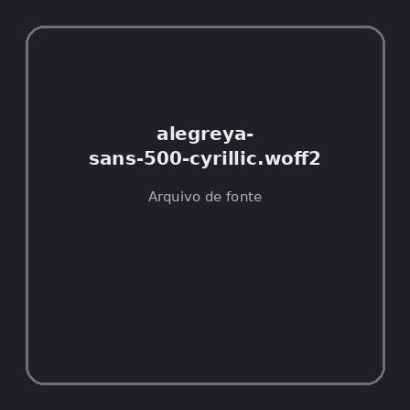  Origem: Template  Pack/Fonte: World of Claudecraft  Categoria: Fonts / Alegreya-Sans-500-Cyrillic.Woff2  Arquivo: alegreya-sans-500-cyrillic.woff2  Caminho: public/fonts/alegreya-sans-500-cyrillic.woff2  Formato: WOFF2  Tamanho: 8.04 KB  Status técnico: PARTIAL  Licença: FOUND_NEARBY — LICENSE  Família: N/D  Glifos: N/D  Notas: Fonte catalogada sem preview completo: ImportError: No module named brotli | TEM-000146 • alegreya-sans-500-latin-ext  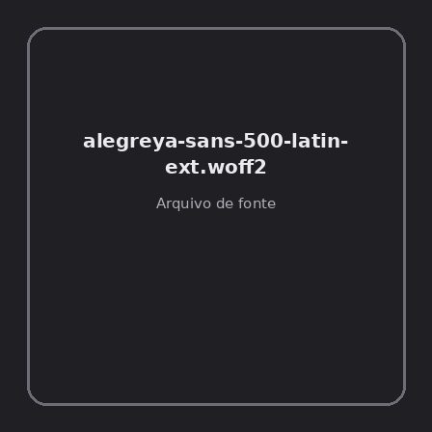  Origem: Template  Pack/Fonte: World of Claudecraft  Categoria: Fonts / Alegreya-Sans-500-Latin-Ext.Woff2  Arquivo: alegreya-sans-500-latin-ext.woff2  Caminho: public/fonts/alegreya-sans-500-latin-ext.woff2  Formato: WOFF2  Tamanho: 15.31 KB  Status técnico: PARTIAL  Licença: FOUND_NEARBY — LICENSE  Família: N/D  Glifos: N/D  Notas: Fonte catalogada sem preview completo: ImportError: No module named brotli

TEM-000138 • alegreya-sans-500-latin  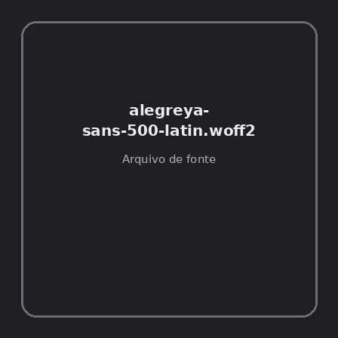  Origem: Template  Pack/Fonte: World of Claudecraft  Categoria: Fonts / Alegreya-Sans-500-Latin.Woff2  Arquivo: alegreya-sans-500-latin.woff2  Caminho: public/fonts/alegreya-sans-500-latin.woff2  Formato: WOFF2  Tamanho: 16.83 KB  Status técnico: PARTIAL  Licença: FOUND_NEARBY — LICENSE  Família: N/D  Glifos: N/D  Notas: Fonte catalogada sem preview completo: ImportError: No module named brotli | TEM-000149 • alegreya-sans-500-vietnamese  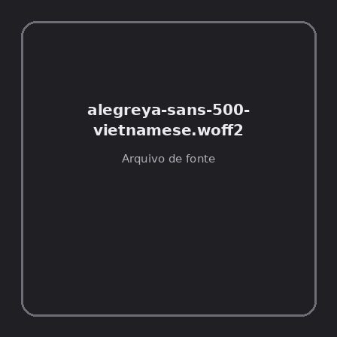  Origem: Template  Pack/Fonte: World of Claudecraft  Categoria: Fonts / Alegreya-Sans-500-Vietnamese.Woff2  Arquivo: alegreya-sans-500-vietnamese.woff2  Caminho: public/fonts/alegreya-sans-500-vietnamese.woff2  Formato: WOFF2  Tamanho: 5.75 KB  Status técnico: PARTIAL  Licença: FOUND_NEARBY — LICENSE  Família: N/D  Glifos: N/D  Notas: Fonte catalogada sem preview completo: ImportError: No module named brotli

TEM-000145 • alegreya-sans-700-cyrillic  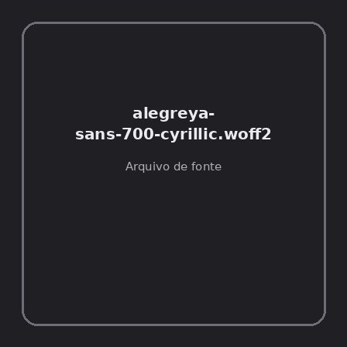  Origem: Template  Pack/Fonte: World of Claudecraft  Categoria: Fonts / Alegreya-Sans-700-Cyrillic.Woff2  Arquivo: alegreya-sans-700-cyrillic.woff2  Caminho: public/fonts/alegreya-sans-700-cyrillic.woff2  Formato: WOFF2  Tamanho: 8.14 KB  Status técnico: PARTIAL  Licença: FOUND_NEARBY — LICENSE  Família: N/D  Glifos: N/D  Notas: Fonte catalogada sem preview completo: ImportError: No module named brotli | TEM-000133 • alegreya-sans-700-latin-ext  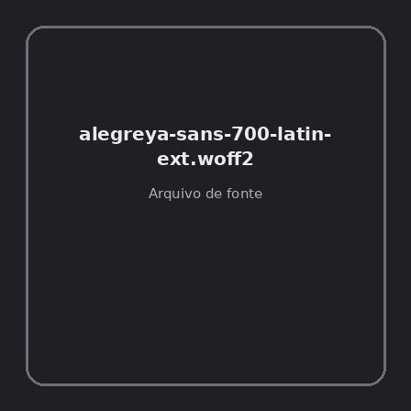  Origem: Template  Pack/Fonte: World of Claudecraft  Categoria: Fonts / Alegreya-Sans-700-Latin-Ext.Woff2  Arquivo: alegreya-sans-700-latin-ext.woff2  Caminho: public/fonts/alegreya-sans-700-latin-ext.woff2  Formato: WOFF2  Tamanho: 15.21 KB  Status técnico: PARTIAL  Licença: FOUND_NEARBY — LICENSE  Família: N/D  Glifos: N/D  Notas: Fonte catalogada sem preview completo: ImportError: No module named brotli

TEM-000151 • alegreya-sans-700-latin  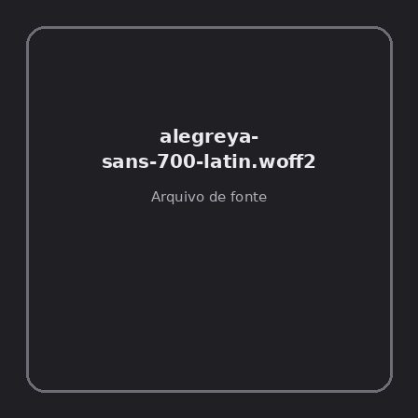  Origem: Template  Pack/Fonte: World of Claudecraft  Categoria: Fonts / Alegreya-Sans-700-Latin.Woff2  Arquivo: alegreya-sans-700-latin.woff2  Caminho: public/fonts/alegreya-sans-700-latin.woff2  Formato: WOFF2  Tamanho: 16.77 KB  Status técnico: PARTIAL  Licença: FOUND_NEARBY — LICENSE  Família: N/D  Glifos: N/D  Notas: Fonte catalogada sem preview completo: ImportError: No module named brotli | TEM-000142 • alegreya-sans-700-vietnamese  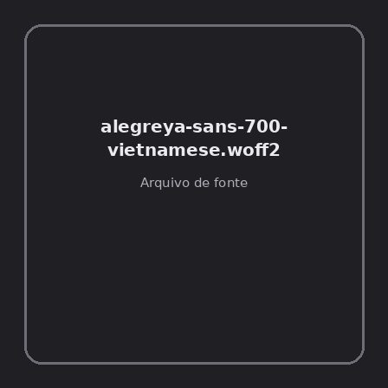  Origem: Template  Pack/Fonte: World of Claudecraft  Categoria: Fonts / Alegreya-Sans-700-Vietnamese.Woff2  Arquivo: alegreya-sans-700-vietnamese.woff2  Caminho: public/fonts/alegreya-sans-700-vietnamese.woff2  Formato: WOFF2  Tamanho: 5.77 KB  Status técnico: PARTIAL  Licença: FOUND_NEARBY — LICENSE  Família: N/D  Glifos: N/D  Notas: Fonte catalogada sem preview completo: ImportError: No module named brotli

TEM-000152 • cinzel-400-700-latin-ext  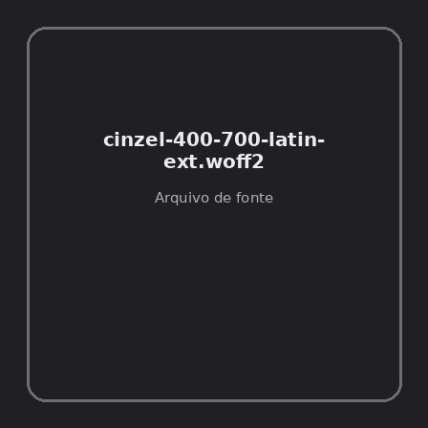  Origem: Template  Pack/Fonte: World of Claudecraft  Categoria: Fonts / Cinzel-400-700-Latin-Ext.Woff2  Arquivo: cinzel-400-700-latin-ext.woff2  Caminho: public/fonts/cinzel-400-700-latin-ext.woff2  Formato: WOFF2  Tamanho: 14.20 KB  Status técnico: PARTIAL  Licença: FOUND_NEARBY — LICENSE  Família: N/D  Glifos: N/D  Notas: Fonte catalogada sem preview completo: ImportError: No module named brotli | TEM-000136 • cinzel-400-700-latin  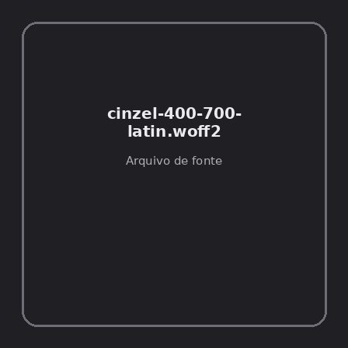  Origem: Template  Pack/Fonte: World of Claudecraft  Categoria: Fonts / Cinzel-400-700-Latin.Woff2  Arquivo: cinzel-400-700-latin.woff2  Caminho: public/fonts/cinzel-400-700-latin.woff2  Formato: WOFF2  Tamanho: 25.28 KB  Status técnico: PARTIAL  Licença: FOUND_NEARBY — LICENSE  Família: N/D  Glifos: N/D  Notas: Fonte catalogada sem preview completo: ImportError: No module named brotli

